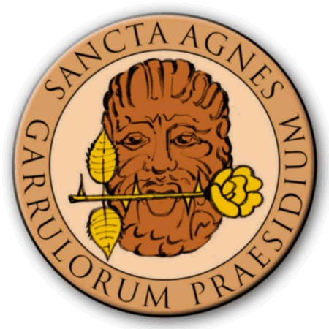
Associazione culturale “Confraternita dei 'devoti' di Sant'Agnese”
Garrulorum Praesidium

COMUNICATO STAMPA

IL PIANETA MALDICENZA

A GIACOMO CARNICELLI L’AGNESINO 2013

LA CONFRATERNITA “GLI AMICI DI ZEPPETELLA” DI TORNIMPARTE VINCE IL PALIO DI SANT’AGNESE

L’AQUILA – Giacomo Carnicelli, con il lavoro “Speremo che se la cava”, ha vinto l’Agnesino 2013. L’elaborato era stato scritto da Giacomo Carnicelli per conto della Congrega “Gli amici di Zeppetella”, di Tornimparte. “Speremo che se la cava” è stato rappresentato questo pomeriggio al Ridotto del Teatro comunale, davanti a oltre 300 persone; la breve commedia era incentrata sul racconto di una maestra che ha diversi alunni che vogliono fare politica o comunque sfondare nella società, tra cui ‘Massimetto’, ‘Giorgetto’, ‘Coccia Rotta’, Stefania e Lorenzo di Tornimparte.
Complessivamente sono stati 16 gli spettacoli ammessi alla finale del concorso d’arte critica dell’ottava edizione di “Il Pianeta Maldicenza”, tutti messi in scena questo pomeriggio. La durata massima di ogni esibizione era di 3 minuti. In allegato, la scheda con tutti i lavori andati in scena oggi.
Anche quest’anno tale iniziativa, allestita dalla Confraternita dei Devoti di Sant’Agnese e dalle Congreghe agnesine che fanno parte del Comitato Organizzatore, con il patrocinio e il sostegno del Comune dell’Aquila e della Carsipaq, era mirata a promuovere la conoscenza della tradizione della maldicenza aquilana, intesa non come insulto o pettegolezzo, ma come sana e corretta critica costruttiva e leale antagonismo.
A scegliere il lavoro vincitore sono state, come di consueto, due giurie, una popolare, presieduta da Amedeo Esposito, e l’altra tecnica, composta da rappresentanti delle istituzioni culturali aquilane, coordinata da Walter Capezzali.
L’organizzazione degli spettacoli e la regia sono state curate da Franco Villani, da Rossana Crisi Villani e dalla Compagnia teatrale “Il Gruppo”. Il saluto iniziale è stato portato dal presidente onorario dell’associazione Confraternita dei Devoti di Sant’Agnese e dall’attuale presidente, Tommaso Ceddia e Angelo De Nicola.
La proclamazione dei vincitori è avvenuta subito dopo, a Piazza Palazzo, dove i rappresentanti delle Congreghe agnesine e i cittadini sono confluiti con l’accompagnamento della fanfara “Jemo ‘Nnanzi”, diretta dal maestro Massimo De Nardis. La consegna dell’Agnesino a Giacomo Carnicelli e del labaro del Palio di Sant’Agnese alla Congrega “Gli Amici di Zeppetella” di Tornimparte (per entrambi si tratta del primo successo nel concorso d’arte critica), è stata effettuata dal Sindaco dell’Aquila, Massimo Cialente, che ha presenziato anche alle rappresentazioni che si sono svolte al Ridotto del Teatro comunale.
Subito dopo è iniziata la grande Festa a Piazza Palazzo, con l’offerta ai presenti del Vin Brulè, preparato dal Gruppo Alpini dell’Ana “Michele Jacobucci”, della Treccia di Sant’Agnese, preparata, su loro ricetta, dagli studenti dell'Istituto Alberghiero dell'Aquila, e dei Dolci di Sant’Agnese, opera del Club delle Devote di Sant'Agnese.
La grande novità di quest’anno è stata “99 metri di dolcezza”, a cura del gruppo di azione civica “Jemo ‘Nnanzi”. Un torrone lungo 99 metri preparato dalla ditta Fratelli Nurzia, che è stato messo in vendita e il cui ricavato sarà destinato al restauro della Statua lignea seicentesca di Celestino V, custodita nel monastero di San Basilio dell'Aquila. Uno striscione di 5 metri della stessa associazione ha campeggiato su piazza Palazzo per tutta la durata della festa, innalzato su via Bafile grazie ai Vigili del Fuoco.
La serata è stata allietata dalla musica di Dante Sorrentino e della sua Jazz Band.
Per l’evento, è stato realizzato un annullo filatelico speciale, con una cartolina artistica contenente una foto di Roberto Grillo sulla ricostruzione, il tutto a cura di Dino Durastante.
L’evento di oggi ha concluso “Il Pianeta Maldicenza” di quest’anno, il cui successo è stato decretato dalle oltre 2.000 presenze alle iniziative che si sono succeduti da giovedì scorso fino a stasera.

L’Aquila, 13 gennaio 2013

ALBO D’ORO DELL' "AGNESINO"
2013 - Giacomo Carnicelli
2012 - Stefano Carnicelli
2009 - Pio Di Stefano
2008 - Rossana Crisi Villani
2007 - Franco Narducci
2006 - Pio Di Stefano
2005 - Gianni Sebastiani
2004 - Anonimo

ALBO D'ORO DEL "PALIO DI SANT’AGNESE"
2013 - Gli Amici di Zeppetella di Tornimparte
2012 - Gruppo Amici Sant’Agnese Pianola
2009 - Congrega Bar Gran Sasso

